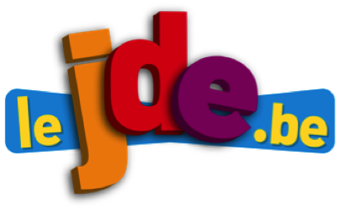
Comment construire un journal ?

Support pédagogique du JDE N° 1072
du vendredi 21 février 2014

Activité 1 Page 8 : Sport, J.O. d’hiver

Choisissez une des quatre disciplines sportives des J.O. d’hiver illustrées à la page 8 et à l’aide de la photo et de la légende, rédigez un article.

Informez-vous sur le sujet.
Écrivez un titre différent de celui proposé dans le JDE.
Répondez aux questions : Qui ? Quoi ? Où ? Quand ? Comment ? Pourquoi ?
Rédigez un chapeau.
À l’aide de toutes les informations recueillies, écrivez un article de journal.
N’oubliez pas de le signer !

Activité 2 Page 8 : Sport
Renseignez-vous sur d’autres sports olympiques d’hiver. Choisissez une photo représentative et composez une légende.

Corrigé disponible sur simple demande auprès de votre consultant régional ou via l’adresse suivante : benedicte.lemercier@lejde.be (merci de préciser le nom et le CP de votre école).

Support pédagogique réalisé par Geneviève Boulanger

JDE – Route de Hannut 38 – 5004 Bouge
Tél. : 081/24 89 86 – Fax : 081/23 12 62 – E-mail : redaction@lejde.be

